『年終辦理考績-網路報送』操作步驟
（不含各鄉鎮市公所、所屬一級機關、家畜疾病防治所、各地政事務所）
步驟1：進入銓敘部網路（http://www.mocs.gov.tw/）
- 點選「銓敘業務資訊系統單一入口」，自「部外機關登入首頁」進入，點「憑證登入」，連結自然人憑證登入後，自選項「網際網路報送及報備服務」中之「媒體網路報送子系統」、點「報送查詢維護作業」後，於出現之畫面，填寫基本資料「報送機關地址、電話、傳真、報送機關e-mail、報送機關聯絡人、報送機關聯絡人電話、報送案別：400」。
- 按「編修資料」，出現下一個作業畫面、點「磁片轉入」，在出現之畫面中之「檔案名稱」旁之方框點一下，在下一個出現畫面中，將WebHR做好之傳送檔瀏覽出來，點選「確認」，再按「確認」。
步驟2：進行「媒體預審作業」
（一）請注意！媒體預審作業僅檢核現職基本資料，並未對本年度之擬予考績資料予以預審，爰報送時，請務必確認WebHR資料無誤後再行網路報送，以免報送銓敘部審定時產生錯誤。
（二）如檢核有誤，異動註記欄會出現「＠」，點「＠」進去看，錯誤之處會用紅色標示出來，請將WebHR資料修改正確後，再依作業程序重新進行報送作業。若檢誤原因經查證係無需（法）修正者，請列印檢核錯誤清單並於該清單上敘明無需（法）修正之原因並隨文報送本府。
（三）俟資料正確後，點選「報送」功能鈕，輸入報送機關代碼「376500000」，及報送文號（即本次備文函送縣府文號相同），完成後點選「存檔」功能鈕，資料即會傳送至縣府。（詳細作業畫面，請參考銓敘部94年10月編印之「銓敘業務網路作業系統系統操作手冊」第65頁至86頁）。
銓敘部考績網路作業步驟
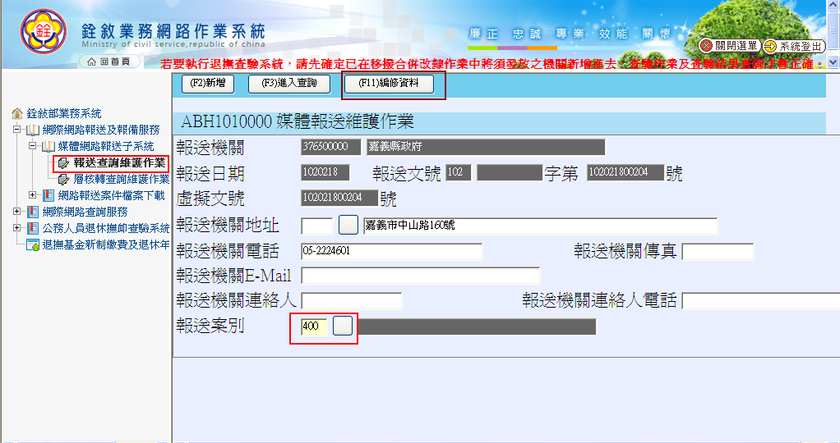
1、點選左側選單上【網際網路報送及報備服務】再選擇【媒體網路報送子系統】再點【報送查詢維護作業】，報送案別設定為400考績預審及審定案→編修資料→磁片轉入→進行媒體預審。
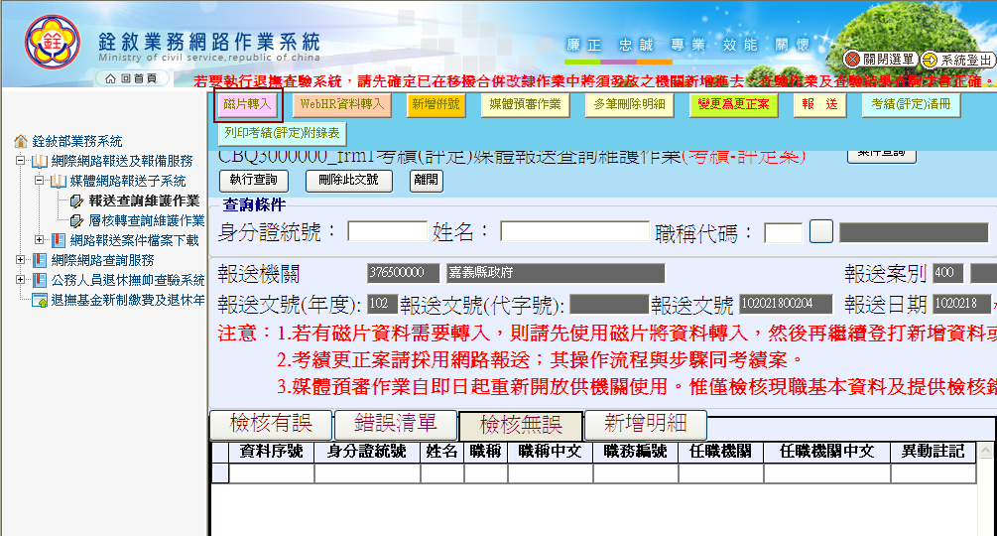
磁片轉入

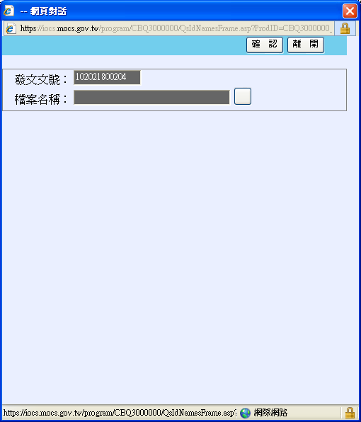
磁片轉入，選擇檔案

考績資料即匯入，進行媒體預審作業
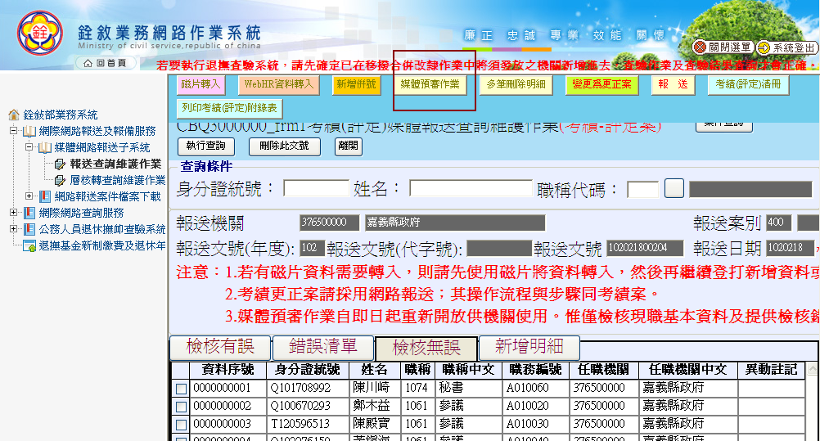

- 媒體預審僅檢核現職基本資料及提供檢核錯誤清單。

2、預審完成後，如檢核有誤，於異動註記欄內會出現@的符號，若
檢核無誤，所有資料欄位皆不會出現@的符號。
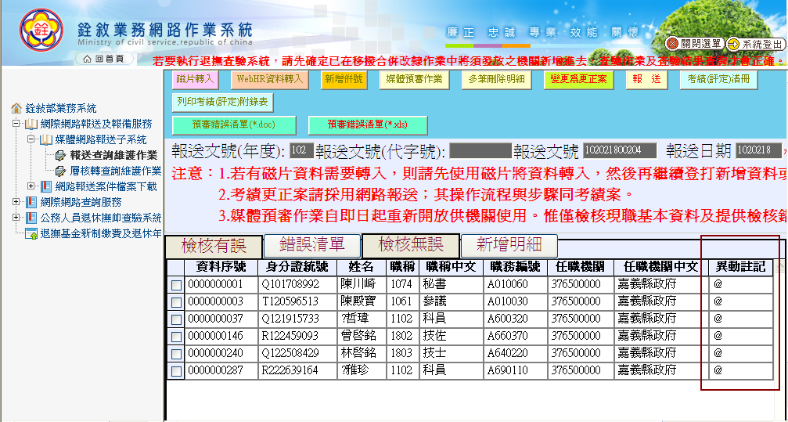
@常見錯誤原因，該員報送媒體之姓名與銓敘部現職檔之姓名不同。
3、檢核有誤之資料請依錯誤原因加強資料核對及確認，若確實有誤請修正WebHR資料，並點選該筆明細資料進行修編，完成後按存檔，再檢核該筆資料檢核，若無誤，@註記會消失。若檢核有誤之資料確為正確無誤，請點選原始資料回復存檔，勿直接刪除@註記。
4、點選「報送」功能鈕，【本案全部報送至】欄位請輸入376500000，報送日期及文號請輸入貴單位報送至本府之發文日期及發文字號。
